Resolución del Pleno del Instituto de Transparencia, Acceso a la Información Pública y Protección de Datos Personales del Estado de México y Municipios, con domicilio en Metepec, Estado de México, de fecha diecinueve de septiembre de dos mil diecinueve.

VISTO el expediente formado con motivo del recurso de revisión 05752/INFOEM/IP/RR/2019, promovido por la C. Xxxxxx Xxxxxx Xxxxxxx, en lo sucesivo LA RECURRENTE, en contra de la respuesta emitida por la Universidad Autónoma del Estado de México, en lo sucesivo EL SUJETO OBLIGADO, se procede a dictar la presente resolución con base en lo siguiente:

RESULTANDO

I. En fecha veinticuatro de mayo de dos mil diecinueve, LA RECURRENTE presentó a través del Sistema de Acceso a la Información Mexiquense, en lo subsecuente EL SAIMEX ante EL SUJETO OBLIGADO, la solicitud de acceso a la información pública, a la que se le asignó el número de expediente 00514/UAEM/IP/2019, mediante la cual solicitó:

“A partir del movimiento de denuncia pública en redes sociales Me too universitario y, particularmente, las expresadas en la red social fabebook "Feministas universitarias uaemex" se solicita información sobre las acciones emprendidas por la CIEG relativas a la atención de los casos para orientar, acompañar y canalizar casos de violencia de género y contra las mujeres.” (Sic)

MODALIDAD DE ENTREGA: Vía SAIMEX.

II. En cumplimiento al artículo 162 de la Ley de Transparencia y Acceso a la Información Pública del Estado de México y Municipios, el veintisiete de mayo de dos mil diecinueve, el Titular de la Unidad de Transparencia del SUJETO OBLIGADO, mediante el folio 00514/UAEM/IP/2019/TSP/0001 turnó el requerimiento de información al Servidor Público Habilitado que estimó pertinente, a fin de colmar la solicitud de acceso a la información; tal y como, se aprecia en la imagen siguiente:
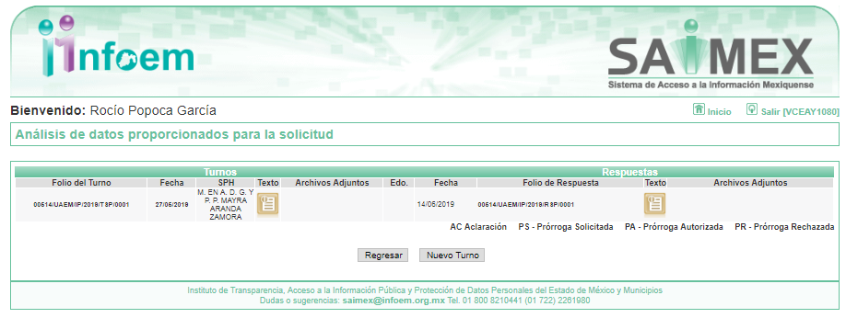

III. De las constancias que obran en EL SAIMEX, se advierte que en fecha catorce de junio de dos mil diecinueve, el Responsable de la Unidad de Transparencia del SUJETO OBLIGADO dio respuesta a la solicitud de información, en los siguientes términos:

“…En respuesta a la solicitud recibida, nos permitimos hacer de su conocimiento que con fundamento en el artículo 53, Fracciones: II, V y VI de la Ley de Transparencia y Acceso a la Información Pública del Estado de México y Municipios, le contestamos que:

En respuesta a la solicitud de acceso a datos personales con número de folio 0514/UAEM/IP/2019, con fundamento en lo dispuesto en los artículos 150, 163, y 164 de la Ley de Transparencia y Acceso a la Información Pública del Estado de México y Municipios, el numeral TREINTA Y OCHO de los Lineamientos para la Recepción, Trámite y Resolución de las Solicitudes de Información Pública, Acceso, Modificación, Sustitución, Rectificación o Supresión Parcial o Total de Datos Personales, así como los Recursos de Revisión que deberán observar los Sujetos Obligados por la Ley de Transparencia y Acceso a la Información Pública del Estado de México y Municipios, hacemos de su conocimiento que se está generando el Programa integral para la detección, acompañamiento y atención multidisciplinar de casos de violencia contra las mujeres en la UAEMéx, este documento se encuentra en proceso de revisión antes las instancias coordinadas para su ejecución. Finalmente se hace de su conocimiento que de conformidad con los artículos 176, 177, 178 y demás relativos y aplicables de la Ley de Transparencia, Acceso a la Información Pública del Estado de México y Municipios, el solicitante tiene derecho de presentar recurso de revisión, dentro de los quince días hábiles siguientes a la fecha de notificación de la respuesta. Esperamos que los datos proporcionados le sean de utilidad y le agradeceríamos que diera respuesta a la cédula de evaluación que se anexa, y la envíe al correo electrónico siguiente: transparencia@uaemex.mx

ATENTAMENTE

LIC. EN D. HUGO EDGAR CHAPARRO CAMPOS” (Sic)

Advirtiendo de dicha respuesta, que EL SUJETO OBLIGADO acompañó el archivo Cédula de evaluación 005142019.docx, el cual se omite su inserción por ser del conocimiento de las partes.

IV. Inconforme con la respuesta, el veinticuatro de junio de dos mil diecinueve, LA RECURRENTE interpuso el recurso de revisión objeto del presente estudio, el cual fue registrado en EL SAIMEX y se le asignó el número de expediente 05752/INFOEM/IP/RR/2019, en el que señaló como acto impugnado:

“respuesta a solicitud de información 00514/UAEM/IP/2019" (Sic)

Asimismo, como razones o motivos de inconformidad:

“Se solicitaron de manera concreta "las acciones emprendidas por la CIEG relativas a la atención de los casos para orientar, acompañar y canalizar casos de violencia de género y contra las mujeres", lo que significa que el sujeto obligado debe proporcionar las acciones específicas realizadas hasta el momento de la solicitud de información, sin embargo, la respuesta proporcionada señala que "se está generando el Programa integral para la detección, acompañamiento y atención multidisciplinar de casos de violencia contra las mujeres en la UAEMéx, este documento se encuentra en proceso de revisión antes las instancias coordinadas para su ejecución" (sic), de lo cual se infiere que no han realizaron acciones previas, por lo que no se proporciona la información solicitada, no se registran las actividades efectuadas sino la que se está realizando (en tiempo presente).” (Sic)

V. El veinticuatro de junio de dos mil diecinueve, el recurso de que se trata se envió electrónicamente al Instituto de Transparencia, Acceso a la Información Pública y Protección de Datos Personales del Estado de México y Municipios y con fundamento en el artículo 185, fracción I de la Ley de Transparencia y Acceso a la Información Pública del Estado de México y Municipios, se turnó, a través del SAIMEX, a la Comisionada EVA ABAID YAPUR, a efecto de decretar su admisión o desechamiento.

VI. De las constancias del expediente electrónico del SAIMEX, se advierte que en fecha veintiocho de junio de dos mil diecinueve, se acordó la admisión a trámite del recurso de revisión que nos ocupa, así como la integración del expediente respectivo, mismo que se puso a disposición de las partes, para que en un plazo máximo de siete días hábiles conforme a lo dispuesto por el artículo 185 de la Ley de Transparencia y Acceso a la Información Pública del Estado de México y Municipios, manifestaran lo que a su derecho conviniera, a efecto de presentar pruebas y alegatos; así como para que EL SUJETO OBLIGADO rindiera su Informe Justificado.

VII. En cumplimiento a lo anterior, de las constancias del expediente electrónico del SAIMEX, se observa que el día ocho de junio de dos mil diecinueve, EL SUJETO OBLIGADO envió el Informe Justificado, como se desprende a continuación:

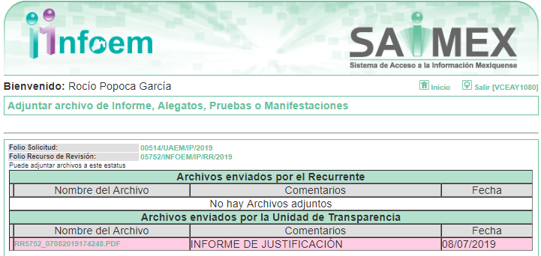

Advirtiendo que en dicho informe, EL SUJETO OBLIGADO anexó el archivo RR5752_07082019174248.PDF, el cual de su contenido se advierte lo siguiente:
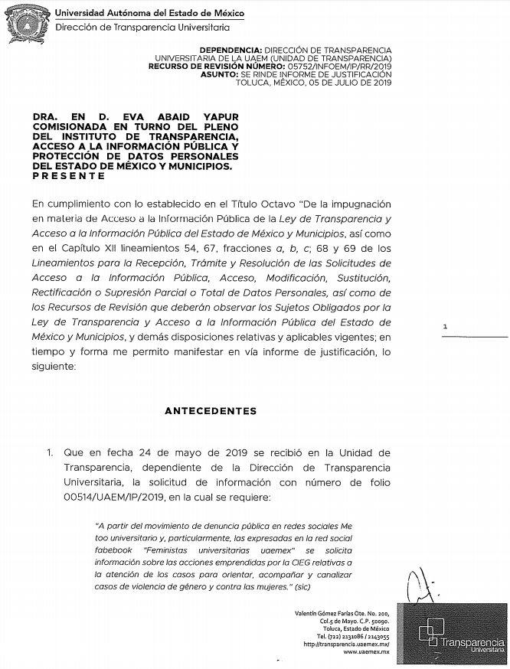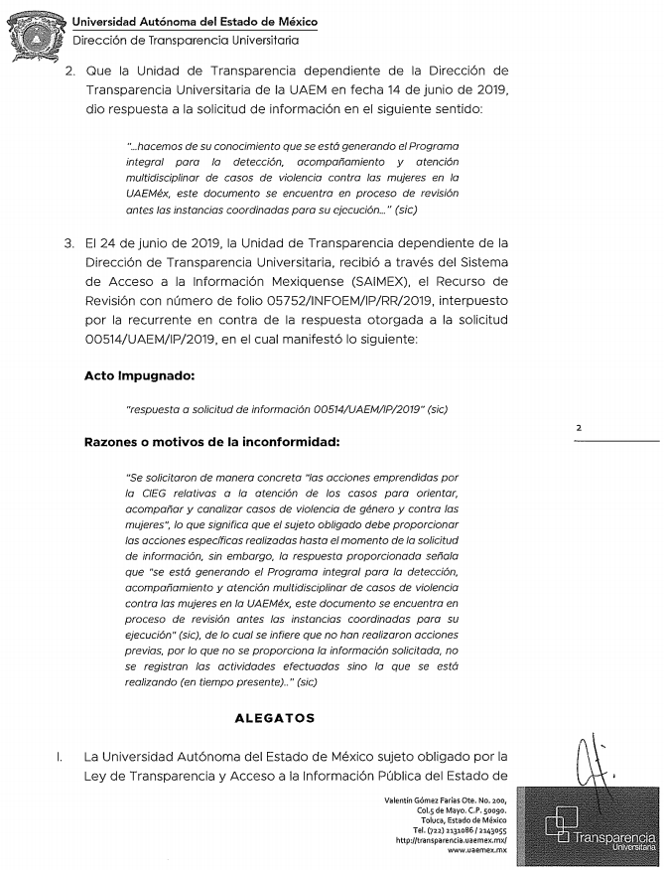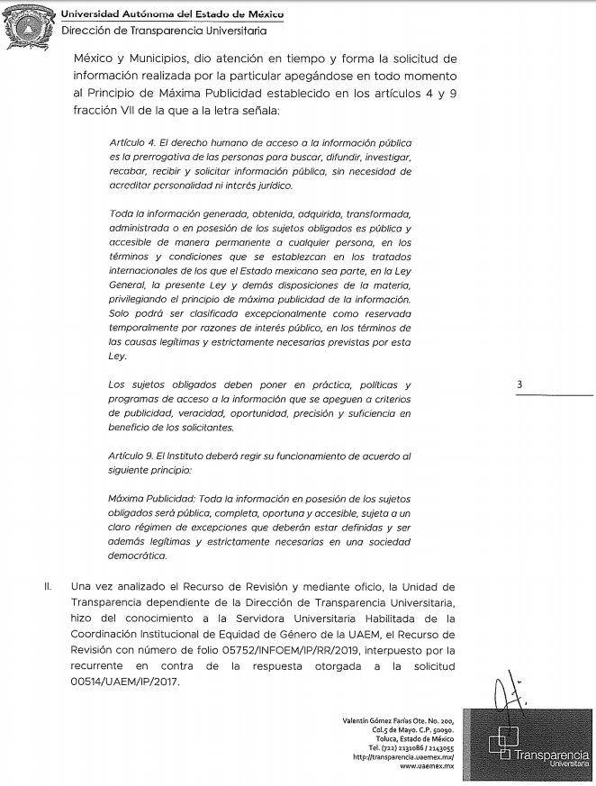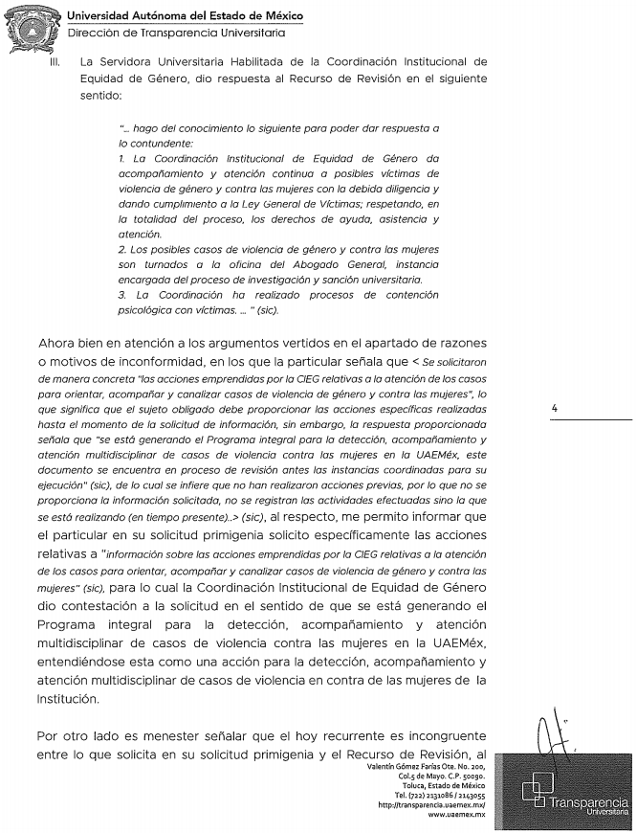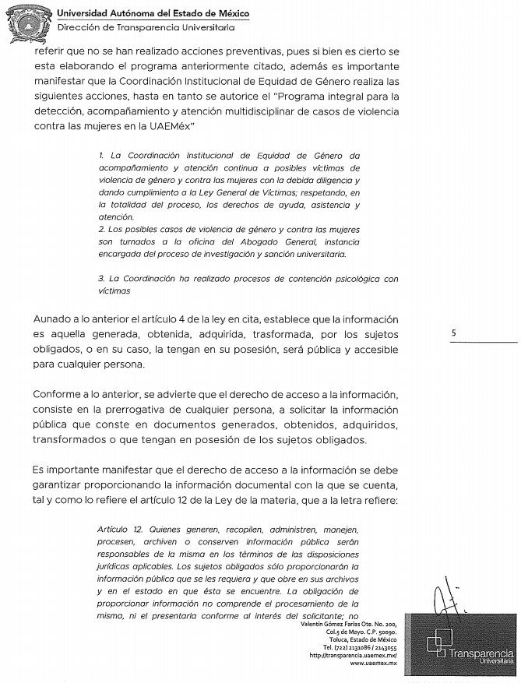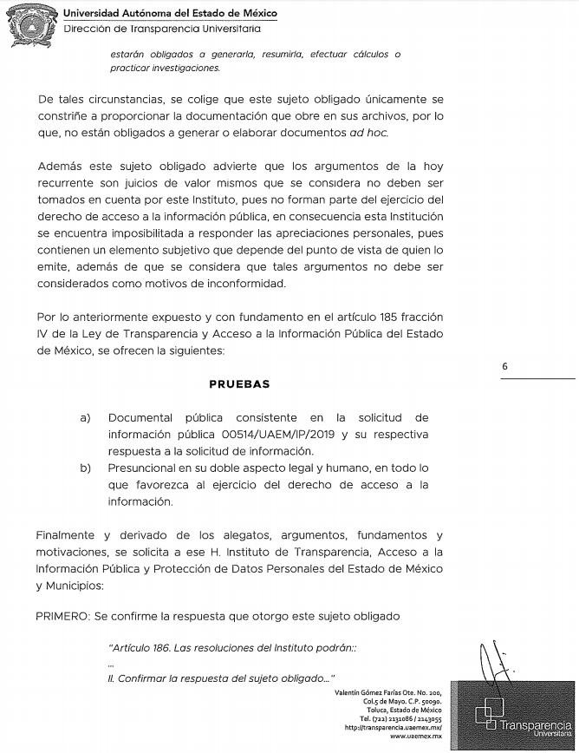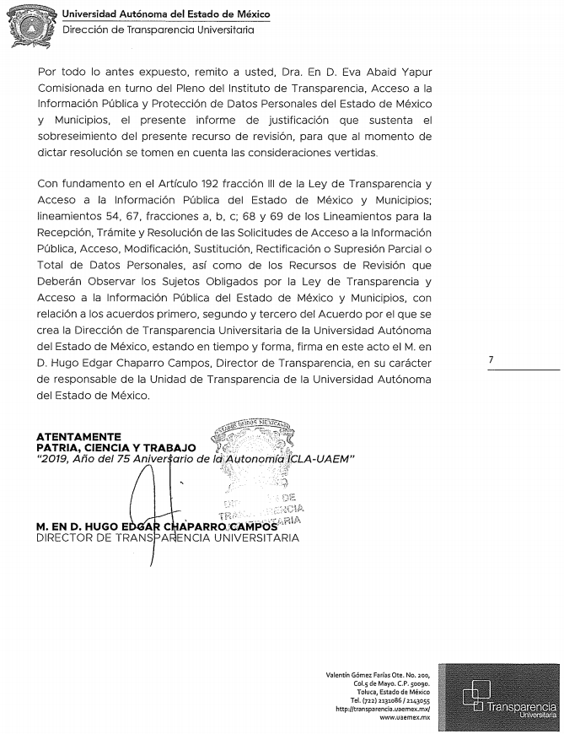
Por su parte, la particular no realizó manifiestación alguna, ni presentó pruebas o alegatos.

VIII. En fecha dieciséis de agosto de dos mil diecinueve, se notificó a las partes el Acuerdo de Cierre de Instrucción en los siguientes términos:
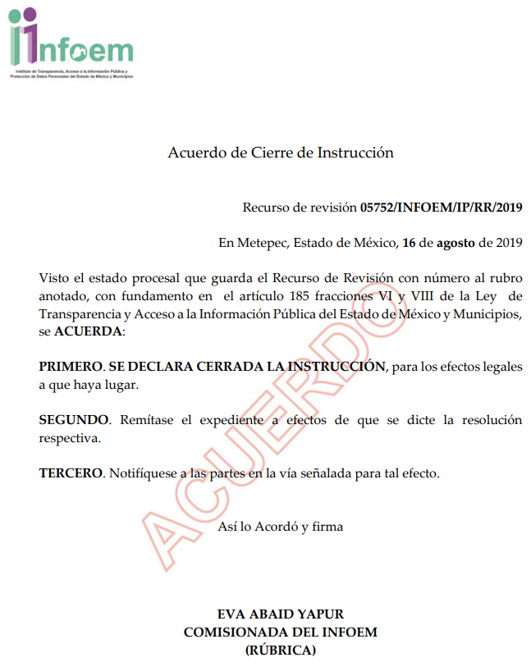
IX. El cinco de septiembre de dos mil diecinueve, la Comisionada Ponente acordó ampliar el plazo para resolver el recurso de revisión de mérito, por un periodo de hasta quince días hábiles, de conformidad con el artículo 181, tercer párrafo de la Ley de Transparencia y Acceso a la Información Pública del Estado de México y Municipios.

X. Con fundamento en el artículo 185, fracción VIII de la Ley de Transparencia y Acceso a la Información Pública del Estado de México y Municipios, se remitió el expediente a efecto de que la Comisionada EVA ABAID YAPUR formule y presente al Pleno el proyecto de resolución correspondiente; y

CONSIDERANDO

PRIMERO. Competencia. Este Instituto de Transparencia, Acceso a la Información Pública y Protección de Datos Personales del Estado de México y Municipios, es competente para conocer y resolver el presente recurso, conforme a lo dispuesto en los artículos 6, Letra A de la Constitución Política de los Estados Unidos Mexicanos; 5, párrafos vigésimo segundo, vigésimo tercero y vigésimo cuarto, fracciones IV y V de la Constitución Política del Estado Libre y Soberano de México; 1, 2, fracción II, 13, 29, 36, fracciones I y II, 176, 178, 179, 181, párrafo tercero y 185 de la Ley de Transparencia y Acceso a la Información Pública del Estado de México y Municipios; y 9, fracciones I y XXIV y 11 del Reglamento Interior del Instituto de Transparencia, Acceso a la Información Pública y Protección de Datos Personales del Estado de México y Municipios; toda vez que se trata de un recurso de revisión interpuesto por una Ciudadana en términos de la Ley de la materia.

SEGUNDO. Interés. El recurso de revisión fue interpuesto por parte legítima, en atención a que se presentó por LA RECURRENTE, quien es la misma persona que formuló la solicitud de acceso a la información pública al SUJETO OBLIGADO.

TERCERO. Oportunidad. El recurso de revisión fue interpuesto dentro del plazo de quince días hábiles contados a partir del día siguiente al en que LA RECURRENTE tuvo conocimiento de la respuesta impugnada, tal y como lo prevé el artículo 178 de la Ley de Transparencia y Acceso a la Información Pública del Estado de México y Municipios, que establece:

“Artículo 178. El solicitante podrá interponer, por sí mismo o a través de su representante, de manera directa o por medios electrónicos, recurso de revisión ante el Instituto o ante la Unidad de Transparencia que haya conocido de la solicitud dentro de los quince días hábiles, siguientes a la fecha de la notificación de la respuesta.
A falta de respuesta del sujeto obligado, dentro de los plazos establecidos en esta Ley, a una solicitud de acceso a la información pública, el recurso podrá ser interpuesto en cualquier momento, acompañado con el documento que pruebe la fecha en que presentó la solicitud.
En el caso de que se interponga ante la Unidad de Transparencia, ésta deberá remitir el recurso de revisión al Instituto a más tardar al día siguiente de haberlo recibido.”

En efecto, atendiendo a que EL SUJETO OBLIGADO notificó la respuesta a la solicitud de información pública el catorce de junio de dos mil diecinueve; en consecuencia, el plazo de quince días hábiles que el artículo 178 de la ley de la materia otorga a LA RECURRENTE para presentar el recurso de revisión, transcurrió del diecisiete de junio al cinco de julio de dos mil diecinueve, sin contemplar en el cómputo los días quince, dieciséis, veintidós, veintitrés, veintinueve y treinta de junio de dos mil diecinueve, por corresponder a sábados y domingos, considerados como días inhábiles; en términos del artículo 3, fracción X de la Ley de Transparencia y Acceso a la Información Pública del Estado de México y Municipios.

En ese tenor, si el recurso de revisión que nos ocupa, se interpuso el veinticuatro de junio de dos mil diecinueve, éste se encuentra dentro de los márgenes temporales previstos en el citado precepto legal y, por tanto, se considera oportuno.

CUARTO. Procedibilidad. Del análisis efectuado se advierte que resulta procedente la interposición de los recursos y se concluye la acreditación plena de todos y cada uno de los elementos formales exigidos por el artículo 180 de la Ley de Transparencia y Acceso a la Información Pública del Estado de México y Municipios, en atención a que fueron presentados mediante el formato visible en EL SAIMEX.

QUINTO. Estudio y resolución del asunto. Una vez determinada la vía sobre la que versará el presente recurso y previa revisión del expediente electrónico formado en EL SAIMEX, con motivo de la solicitud de información y del recurso a que da origen, es conveniente analizar si la respuesta del SUJETO OBLIGADO cumple con los requisitos y procedimientos del derecho de acceso a la información pública.

Por lo que, primeramente es importante señalar que se obvia el análisis de la competencia por parte del SUJETO OBLIGADO, para generar, administrar o poseer la información solicitada, dado que éste ha asumido la misma, en razón de que mediante Informe Justificado admitió contar con dicha información.

En efecto, el hecho de que EL SUJETO OBLIGADO haya asumido contar con la información pública solicitada, acepta que la genera, posee y administra, en ejercicio de sus funciones de derecho público, motivo por el cual se actualiza el supuesto jurídico, previsto en el artículo 12 de la Ley de Transparencia y Acceso a la Información Pública del Estado de México y Municipios.

“Artículo 12. Quienes generen, recopilen, administren, manejen, procesen, archiven o conserven información pública serán responsables de la misma en los términos de las disposiciones jurídicas aplicables.
Los sujetos obligados sólo proporcionarán la información pública que se les requiera y que obre en sus archivos y en el estado en que ésta se encuentre. La obligación de proporcionar información no comprende el procesamiento de la misma, ni el presentarla conforme al interés del solicitante; no estarán obligados a generarla, resumirla, efectuar cálculos o practicar investigaciones.”

Así, el estudio de la naturaleza jurídica de la información pública solicitada, tiene por objeto determinar si ésta la genera, posee o administra EL SUJETO OBLIGADO; sin embargo, en aquellos casos en que éste la asume, a nada práctico nos conduciría su estudio, motivo por el cual, se actualiza el supuesto jurídico, previsto en el artículo 12 de la Ley de la materia, anteriormente referido.

Una vez precisado lo anterior, se procede al análisis de la totalidad de las constancias que integran el expediente electrónico del SAIMEX, a efecto de determinar si con la información remitida por EL SUJETO OBLIGADO a través de su respuesta se colma lo requerido en la solicitud materia del presente asunto.

Atento a ello, es conveniente recordar que la particular mediante solicitud de acceso de la información requirió medularmente las acciones emprendidas por el Centro de Investigaciones y Estudios de Género (CIEG) relativas a la atención de los casos para orientar, acompañar y canalizar los casos de violencia de género y contra las mujeres.

Al respecto, EL SUJETO OBLIGADO mediante respuesta refirió que se estaba generando el Programa Integral para la detección, acompañamiento y atención multidisciplinar de casos de violencia contra las mujeres de la Universidad Autónoma del Estado de México (UAEMéx), el cual se encontraba en proceso de revisión ante las instancias coordinadas para su ejecución.

Ahora bien, es importante señalar que mediante un acto posterior como lo es el Informe Justificado, EL SUJETO OBLIGADO precisó que la Coordinación Institucional de Equidad de Género dio contestación a la solicitud de que se estaba generando el Programa Integral para la detección, acompañamiento y atención multidisciplinar de casos de violencia contra las mujeres de la UAEMéx, entendiéndose ésta como una acción; asimismo, refirió que dicha Coordinación hasta en tanto se autorizara el citado Programa realizaba las siguientes acciones:

- La Coordinación Institucional de Equidad de Género da acompañamiento y atención continua a posibles víctimas de violencia de género y contra las mujeres con la debida diligencia y dando cumplimiento a la Ley General de Víctimas; respetando, en la totalidad del proceso, los derechos de ayuda, asistencia y atención.
- Los posibles casos de violencia de género y contra las mujeres son turnados a la oficina del Abogado General, instancia encargada del proceso de investigación y sanción universitaria.
- La Coordinación ha realizado procesos de contención psicológica con víctimas.

Es así que, del análisis realizado tanto en respuesta como Informe Justificado, este Órgano Garante considera que no se tiene por colmado el derecho de acceso a la información ejercido por el particular; ello en razón de que EL SUJETO OBLIGADO únicamente refirió de manera general las acciones emprendidas; es decir, realizó un pronunciamiento general; sin embargo, no omitió proporcionar las documentales donde obraran dichas acciones referidas.

Por lo anterior, es de subrayar que el Derecho de Acceso a la Información Pública consiste en que la información solicitada conste en un soporte documental en cualquiera de sus formas, a saber: expedientes, reportes, estudios, actas, resoluciones, oficios, correspondencia, acuerdos, directivas, directrices, circulares, contratos, convenios, instructivos, notas, memorandos, estadísticas, o bien, cualquier otro registro que documente el ejercicio de las facultades, funciones y competencias de los Sujetos Obligados; los que, podrán estar en cualquier medio, sea escrito, impreso, sonoro, visual, electrónico, informático u holográfico, de conformidad con el artículo 3, fracción XI de la Ley de la materia, el cual dispone lo siguiente:

“Artículo 3. Para los efectos de la presente Ley se entenderá por:
…
XI. Documento: Los expedientes, reportes, estudios, actas, resoluciones, oficios, correspondencia, acuerdos, directivas, directrices, circulares, contratos, convenios, instructivos, notas, memorandos, estadísticas o bien, cualquier otro registro que documente el ejercicio de las facultades, funciones y competencias de los sujetos obligados, sus servidores públicos e integrantes, sin importar su fuente o fecha de elaboración. Los documentos podrán estar en cualquier medio, sea escrito, impreso, sonoro, visual, electrónico, informático u holográfico;
…”
Siendo aplicable el Criterio de interpretación en el orden administrativo número 0002-11, emitido por Acuerdo del Pleno del Instituto de Transparencia y Acceso a la Información Pública del Estado de México y Municipios; publicado en el Periódico Oficial del Gobierno del Estado Libre y Soberano de México “Gaceta del Gobierno”, el diecinueve de octubre de dos mil once, cuyo rubro y texto dispone:
“CRITERIO 0002-11
INFORMACIÓN PÚBLICA, CONCEPTO DE, EN MATERIA DE TRANSPARENCIA. INTERPRETACIÓN SISTEMÁTICA DE LOS ARTÍCULOS 2°, FRACCIÓN V, XV, Y XVI, 3°, 4°, 11 Y 41. De conformidad con los artículos antes referidos, el derecho de acceso a la información pública, se define en cuanto a su alcance y resultado material, el acceso a los archivos, registros y documentos públicos, administrados, generados o en posesión de los órganos u organismos públicos, en virtud del ejercicio de sus funciones de derecho público, sin importar su fuente, soporte o fecha de elaboración.
En consecuencia el acceso a la información se refiere a que se cumplan cualquiera de los siguientes tres supuestos:
1) Que se trate de información registrada en cualquier soporte documental, que en ejercicio de las atribuciones conferidas, sea generada por los Sujetos Obligados;
2) Q}ue se trate de información registrada en cualquier soporte documental, que en ejercicio de las atribuciones conferidas, sea administrada por los Sujetos Obligados, y
3) Que se trate de información registrada en cualquier soporte documental, que en ejercicio de las atribuciones conferidas, se encuentre en posesión de los Sujetos Obligados.” (SIC)
Además, es importante señalar que, de conformidad con el artículo 18 de la Ley de Transparencia y Acceso a la Información Pública del Estado de México y Municipios, los Sujetos Obligados deben documentar todos sus actos que realicen derivado del ejercicio de sus atribuciones, como se aprecia de la lectura del precepto legal en comento:
“Artículo 18. Los sujetos obligados deberán documentar todo acto que derive del ejercicio de sus facultades, competencias o funciones, considerando desde su origen la eventual publicidad y reutilización de la información que generen.” (Sic)
En conclusión, EL SUJETO OBLIGADO se encuentra constreñido a generar, poseer y administrar la información solicitada por EL RECURRENTE derivado del ejercicio de sus facultades y atribuciones de derecho público; tal y como, ha quedado expuesto en el estudio de la presente resolución.
De la misma forma, se cita el contenido del artículo 160 de la Ley General de Transparencia y Acceso a la Información Pública que a la letra dispone:

“Artículo 160. Los sujetos obligados deberán otorgar acceso a los documentos que se encuentren en sus archivos o que estén obligados a documentar de acuerdo con sus facultades, competencias o funciones en el formato que el solicitante manifieste, de entre aquellos formatos existentes, conforme a las características físicas de la información o del lugar donde se encuentre así lo permita” (Sic)

En este sentido, es preciso señalar el Criterio 16/17, emitido por el Instituto Nacional de Transparencia y Acceso a la Información Pública y Protección de Datos Personales, que a la letra señala:

“Expresión documental. Cuando los particulares presenten solicitudes de acceso a la información sin identificar de forma precisa la documentación que pudiera contener la información de su interés, o bien, la solicitud constituya una consulta, pero la respuesta pudiera obrar en algún documento en poder de los sujetos obligados, éstos deben dar a dichas solicitudes una interpretación que les otorgue una expresión documental.
Resoluciones:
RRA 0774/16. Secretaría de Salud. 31 de agosto de 2016. Por unanimidad. Comisionada Ponente María Patricia Kurczyn Villalobos.
RRA 0143/17. Universidad Autónoma Agraria Antonio Narro. 22 de febrero de 2017. Por unanimidad. Comisionado Ponente Oscar Mauricio Guerra Ford.
RRA 0540/17. Secretaría de Economía. 08 de marzo del 2017. Por unanimidad
Comisionado Ponente Oscar Mauricio Guerra Ford.”

Esto es, es deber de las Autoridades interpretar en un ejercicio pro persona a favor del particular lo que desea conocer y si este obra en un documento en posesión del SUJETO OBLIGADO ya sea porque lo generó, lo posee o lo administra y obra en los archivos del mismo.

Por lo anterior, este Órgano Garante determina MODIFICAR la respuesta del SUJETO OBLIGADO y ordena haga entrega de ser procedente en versión pública el soporte documental de las acciones emprendidas por la CIEG relativas a la atención de los casos para orientar, acompañar y canalizar casos de violencia de género y contra las mujeres.

En consecuencia, no se omite comentar que para el caso de que los documentos de los cuales se ordena su entrega, contengan datos personales susceptibles de ser testados, deberán ser entregados en versión pública; pues, el derecho de acceso a la información pública tiene como limitante el respeto a la intimidad y a la vida privada de las personas, es por ello que este Instituto debe cuidar que los datos personales que obren en poder de los Sujetos Obligados sean protegidos y únicamente se den a conocer aquéllos que abonen a la rendición de cuentas y a la transparencia en el ejercicio de las atribuciones que tienen conferidas. De este modo, en armonía entre los principios constitucionales de máxima publicidad y de protección de datos personales, la ley permite la elaboración de versiones públicas en las que se suprima aquella información relacionada con la vida privada de los particulares.

A este respecto, los artículos 3, fracciones IX, XX, XXI y XLV; 51 y 52 de la Ley de Transparencia y Acceso a la Información Pública del Estado de México y Municipios establecen:

“Artículo 3. Para los efectos de la presente Ley se entenderá por:
IX. Datos personales: La información concerniente a una persona, identificada o identificable según lo dispuesto por la Ley de Protección de Datos Personales del Estado de México;
XX. Información clasificada: Aquella considerada por la presente Ley como reservada o confidencial;
XXI. Información confidencial: Se considera como información confidencial los secretos bancario, fiduciario, industrial, comercial, fiscal, bursátil y postal, cuya titularidad corresponda a particulares, sujetos de derecho internacional o a sujetos obligados cuando no involucren el ejercicio de recursos públicos;
XLV. Versión pública: Documento en el que se elimine, suprime o borra la información clasificada como reservada o confidencial para permitir su acceso.
Artículo 51. Los sujetos obligados designaran a un responsable para atender la Unidad de Transparencia, quien fungirá como enlace entre éstos y los solicitantes. Dicha Unidad será la encargada de tramitar internamente la solicitud de información y tendrá la responsabilidad de verificar en cada caso que la misma no sea confidencial o reservada. Dicha Unidad contará con las facultades internas necesarias para gestionar la atención a las solicitudes de información en los términos de la Ley General y la presente Ley.
Artículo 52. Las solicitudes de acceso a la información y las respuestas que se les dé, incluyendo, en su caso, la información entregada, así como las resoluciones a los recursos que en su caso se promuevan serán públicas, y de ser el caso que contenga datos personales que deban ser protegidos se podrá dar su acceso en su versión pública, siempre y cuando la resolución de referencia se someta a un proceso de disociación, es decir, no haga identificable al titular de tales datos personales.”
(Énfasis añadido)

Así, los datos personales que obren en poder de los Sujetos Obligados deben estar protegidos, adoptando las medidas de seguridad administrativas, físicas y técnicas necesarias para garantizar la integridad, confidencialidad y disponibilidad de los datos personales, considerando además, que conforme al principio de finalidad, todo tratamiento de datos personales que efectúen, deberá estar justificado en la Ley, lo anterior en términos de lo dispuesto por el artículo 22, párrafo primero con relación con el 38 de la Ley de Protección de Datos Personales en Posesión de Sujetos Obligados del Estado de México y Municipios, los cuales se transcriben para mayor referencia:

“Artículo 22. Todo tratamiento de datos personales que efectúe el responsable deberá estar justificado por finalidades concretas, lícitas, explícitas y legítimas, relacionadas con las atribuciones que la normatividad aplicable les confiera.
Artículo 38. Con independencia del tipo de sistema y base de datos en el que se encuentren los datos personales o el tipo de tratamiento que se efectúe, el responsable adoptará, establecerá, mantendrá y documentará las medidas de seguridad administrativas, físicas y técnicas para garantizar la integridad, confidencialidad y disponibilidad de los datos personales, a través de controles y acciones que eviten su daño, alteración, pérdida, destrucción, o el uso, transferencia, acceso o cualquier tratamiento no autorizado o ilícito, de conformidad con lo dispuesto en los lineamientos que al efecto se expidan.”

De este modo, en armonía entre los principios constitucionales de máxima publicidad y de protección de datos personales, la Ley de la materia permite la elaboración de versiones públicas en las que se suprima aquella información relacionada con la vida privada de los particulares toda vez que ésta tiene por objeto proteger datos personales, entendiéndose por tales, aquéllos que hacen identificable a una persona.

Lo anterior es así, en virtud de que toda la información relativa a una persona física o jurídico colectiva que le pueda hacer identificada o identificable constituye un dato personal en términos del artículo 4, fracción XI de la Ley de Protección de Datos Personales en Posesión de Sujetos Obligados del Estado de México y Municipios; por consiguiente, se trata de información confidencial que debe ser protegida por EL SUJETO OBLIGADO, por lo que, todo dato personal susceptible de clasificación debe ser protegido.

La finalidad de la versión pública de la información, es salvaguardar la vida, integridad, seguridad, patrimonio y privacidad de las personas; de tal manera que todo aquello que no tenga por objeto proteger lo anterior, es susceptible de ser entregado; en otras palabras, la protección de datos personales, entre ellos el del patrimonio y su confidencialidad, es una derivación del derecho a la intimidad.

Ahora bien, no se omite comentar que dentro de las acciones implementadas por EL SUJETO OBLIGADO pude constar información relacionada con procesos de contención psicológica con víctimas; mismas que al no aportar elementos de utilidad de acceso a la información pública, ni a la rendición de cuentas, este Órgano Garante determina que no es procedente la entrega de los mismos, por lo que EL SUJETO OBLIGADO deberá clasificar dicha información como confidencial.

Por lo que, EL SUJETO OBLIGADO debe precisar las razones objetivas por las que la apertura de la información generaría una afectación, asimismo, aplicar de manera restrictiva y limitada las hipótesis de clasificación y no hacerlas valer de manera general; siendo importante señalar que, para acreditar dichos supuestos jurídicos se debe fundar y motivar correctamente la categorización de la información.

Lo anterior es así, pues no debe perderse de vista que, la fundamentación y motivación consiste en la obligación que tiene todo ente público de expresar los preceptos jurídicos aplicables al asunto origen del acto y las razones o argumentos de su actuar, es así que al respecto, el máximo tribunal del país ha establecido jurisprudencia en relación a qué debe entenderse por fundamentación y motivación, en los siguientes términos:

“FUNDAMENTACIÓN Y MOTIVACIÓN. La debida fundamentación y motivación legal, deben entenderse, por lo primero, la cita del precepto legal aplicable al caso, y por lo segundo, las razones, motivos o circunstancias especiales que llevaron a la autoridad a concluir que el caso particular encuadra en el supuesto previsto por la norma legal invocada como fundamento.”(Sic)

Es así que, en un acto de autoridad se surte la debida fundamentación cuando se cita el precepto legal aplicable al caso concreto y la debida motivación cuando se expresan las razones, motivos o circunstancias que tomó en cuenta la autoridad para adecuar el hecho a los fundamentos de derecho.

Más aún, a través de diversa jurisprudencia dictada por el Poder Judicial de la Federación se sostiene que la finalidad de la fundamentación o motivación es la de explicar, justificar, posibilitar la defensa y comunicar la decisión de la autoridad, sirviendo de sustento lo siguiente:

“FUNDAMENTACIÓN Y MOTIVACIÓN. EL ASPECTO FORMAL DE LA GARANTÍA Y SU FINALIDAD SE TRADUCEN EN EXPLICAR, JUSTIFICAR, POSIBILITAR LA DEFENSA Y COMUNICAR LA DECISIÓN. El contenido formal de la garantía de legalidad prevista en el artículo 16 constitucional relativa a la fundamentación y motivación tiene como propósito primordial y ratio que el justiciable conozca el "para qué" de la conducta de la autoridad, lo que se traduce en darle a conocer en detalle y de manera completa la esencia de todas las circunstancias y condiciones que determinaron el acto de voluntad, de manera que sea evidente y muy claro para el afectado poder cuestionar y controvertir el mérito de la decisión, permitiéndole una real y auténtica defensa. Por tanto, no basta que el acto de autoridad apenas observe una motivación pro forma pero de una manera incongruente, insuficiente o imprecisa, que impida la finalidad del conocimiento, comprobación y defensa pertinente, ni es válido exigirle una amplitud o abundancia superflua, pues es suficiente la expresión de lo estrictamente necesario para explicar, justificar y posibilitar la defensa, así como para comunicar la decisión a efecto de que se considere debidamente fundado y motivado, exponiendo los hechos relevantes para decidir, citando la norma habilitante y un argumento mínimo pero suficiente para acreditar el razonamiento del que se deduzca la relación de pertenencia lógica de los hechos al derecho invocado, que es la subsunción.” (Sic)
(Énfasis añadido)

En consecuencia, la fundamentación y motivación implica que en el acto de autoridad, además de contenerse los supuestos jurídicos aplicables se expliquen claramente, por qué, a través de la utilización de la norma se emitió el acto. De este modo, la persona que se siente afectada podrá impugnar la decisión, permitiéndole una real y auténtica defensa.

Lo anterior es así, pues como ya se señaló la clasificación de la información no se da por el simple mandato de la Ley, sino que es necesario que EL SUJETO OBLIGADO cuando clasifique un documento, ya sea en todo o en parte, debe atender lo dispuesto por la Ley de la materia, siendo que dicha clasificación es un trabajo en conjunto tanto de los Servidores Públicos Habilitados, de las Unidades de Transparencia y del Comité de Transparencia del SUJETO OBLIGADO, teniendo el deber los primeros de ellos de presentar ante la Unidad de Transparencia la propuesta de la clasificación de la información, para que luego sea presentada ante al Comité de Transparencia, de así resultar procedente el proyecto de clasificación de la información y finalmente sea éste último quien apruebe, modifique o revoque la clasificación de la información solicitada.

Para lo cual a su vez en el caso de información de carácter confidencial se debe atender a los que señala el artículo 149 de la Ley de Transparencia Local vigente, cuyo contenido es de la literalidad siguiente:

“Artículo 149. El acuerdo que clasifique la información como confidencial deberá contener un razonamiento lógico en el que demuestre que la información se encuentra en alguna o algunas de las hipótesis previstas en la presente Ley.”

En consecuencia el Sujeto Obligado en el caso en estudio, deberá hacer entrega del Acuerdo de clasificación de la información como confidencial, conforme a lo que ha sido señalado en la presente resolución, emitido por su Comité de Transparencia en observancia de los que señala la Ley de Transparencia Local.

Asimismo, es importante señalar que dicha clasificación se tiene que efectuar mediante la forma y formalidades que la ley de la materia impone; es decir, mediante acuerdo debidamente fundado y motivado, de su Comité de Transparencia, en términos de los artículos 49, fracción VIII y 132, fracciones II y III de la Ley de Transparencia y Acceso a la Información Pública del Estado de México y Municipios, así como los numerales Segundo, fracción XVIII, y del Cuarto al Décimo Primero de los Lineamientos Generales en materia de Clasificación y Desclasificación de la Información, así como para la elaboración de Versiones Públicas, que literalmente expresan:

“Artículo 49. Los Comités de Transparencia tendrán las siguientes atribuciones:
VIII. Aprobar, modificar o revocar la clasificación de la información;
Artículo 132. La clasificación de la información se llevará a cabo en el momento en que:
I. Se reciba una solicitud de acceso a la información;
II. Se determine mediante resolución de autoridad competente; o
III. Se generen versiones públicas para dar cumplimiento a las obligaciones de transparencia previstas en esta Ley.”
“Segundo.- Para efectos de los presentes Lineamientos Generales, se entenderá por:
XVIII. Versión pública: El documento a partir del que se otorga acceso a la información, en el que se testan partes o secciones clasificadas, indicando el contenido de éstas de manera genérica, fundando y motivando la reserva o confidencialidad, a través de la resolución que para tal efecto emita el Comité de Transparencia.
Cuarto. Para clasificar la información como reservada o confidencial, de manera total o parcial, el titular del área del sujeto obligado deberá atender lo dispuesto por el Título Sexto de la Ley General, en relación con las disposiciones contenidas en los presentes lineamientos, así como en aquellas disposiciones legales aplicables a la materia en el ámbito de sus respectivas competencias, en tanto estas últimas no contravengan lo dispuesto en la Ley General.
Los sujetos obligados deberán aplicar, de manera estricta, las excepciones al derecho de acceso a la información y sólo podrán invocarlas cuando acrediten su procedencia.
Quinto. La carga de la prueba para justificar toda negativa de acceso a la información, por actualizarse cualquiera de los supuestos de clasificación previstos en la Ley General, la Ley Federal y leyes estatales, corresponderá a los sujetos obligados, por lo que deberán fundar y motivar debidamente la clasificación de la información ante una solicitud de acceso o al momento en que generen versiones públicas para dar cumplimiento a las obligaciones de transparencia, observando lo dispuesto en la Ley General y las demás disposiciones aplicables en la materia.
Sexto. Los sujetos obligados no podrán emitir acuerdos de carácter general ni particular que clasifiquen documentos o expedientes como reservados, ni clasificar documentos antes de que se genere la información o cuando éstos no obren en sus archivos.
La clasificación de información se realizará conforme a un análisis caso por caso, mediante la aplicación de la prueba de daño y de interés público.
Séptimo. La clasificación de la información se llevará a cabo en el momento en que:
I. Se reciba una solicitud de acceso a la información;
II. Se determine mediante resolución de autoridad competente, o
III. Se generen versiones públicas para dar cumplimiento a las obligaciones de transparencia previstas en la Ley General, la Ley Federal y las correspondientes de las entidades federativas.
Los titulares de las áreas deberán revisar la clasificación al momento de la recepción de una solicitud de acceso a la información, para verificar si encuadra en una causal de reserva o de confidencialidad.
Octavo. Para fundar la clasificación de la información se debe señalar el artículo, fracción, inciso, párrafo o numeral de la ley o tratado internacional suscrito por el Estado mexicano que expresamente le otorga el carácter de reservada o confidencial.
Para motivar la clasificación se deberán señalar las razones o circunstancias especiales que lo llevaron a concluir que el caso particular se ajusta al supuesto previsto por la norma legal invocada como fundamento.
En caso de referirse a información reservada, la motivación de la clasificación también deberá comprender las circunstancias que justifican el establecimiento de determinado plazo de reserva.
Tratándose de información clasificada como confidencial respecto de la cual se haya determinado su conservación permanente por tener valor histórico, ésta conservará tal carácter de conformidad con la normativa aplicable en materia de archivos.
Los documentos contenidos en los archivos históricos y los identificados como históricos confidenciales no serán susceptibles de clasificación como reservados.
Noveno. En los casos en que se solicite un documento o expediente que contenga partes o secciones clasificadas, los titulares de las áreas deberán elaborar una versión pública fundando y motivando la clasificación de las partes o secciones que se testen, siguiendo los procedimientos establecidos en el Capítulo IX de los presentes lineamientos.
Décimo. Los titulares de las áreas, deberán tener conocimiento y llevar un registro del personal que, por la naturaleza de sus atribuciones, tenga acceso a los documentos clasificados. Asimismo, deberán asegurarse de que dicho personal cuente con los conocimientos técnicos y legales que le permitan manejar adecuadamente la información clasificada, en los términos de los Lineamientos para la Organización y Conservación de Archivos.
En ausencia de los titulares de las áreas, la información será clasificada o desclasificada por la persona que lo supla, en términos de la normativa que rija la actuación del sujeto obligado.
Décimo primero. En el intercambio de información entre sujetos obligados para el ejercicio de sus atribuciones, los documentos que se encuentren clasificados deberán llevar la leyenda correspondiente de conformidad con lo dispuesto en el Capítulo VIII de los presentes lineamientos.”

De este modo, en armonía entre los principios constitucionales de máxima publicidad y de protección de datos personales, la ley permite la elaboración de versiones públicas en las que se suprima aquella información relacionada con la vida privada de los particulares.

Consecuentemente, se destaca que la versión pública que elabore EL SUJETO OBLIGADO debe cumplir con las formalidades exigidas en la Ley, por lo que para tal efecto emitirá el Acuerdo del Comité de Transparencia en términos de los artículos 122 y 124 de la Ley de Transparencia y Acceso a la Información Pública del Estado de México y Municipios, con el cual sustentará la clasificación de datos y con ello la "versión pública" de los documentos materia de la solicitud, ya que no hacerlo implica que lo entregado no es legal ni formalmente una versión pública, sino más bien una documentación ilegible, incompleta o tachada; pues no señalar las razones por las que no se aprecian determinados datos -ya sea porque se testan o suprimen- deja al solicitante en estado de incertidumbre, al no conocer o comprender porque no aparecen en la documentación respectiva, es decir, si no se exponen de manera puntual las razones de ello se estaría violentando desde un inicio el derecho de acceso a la información del solicitante.

En atención a las consideraciones antes señaladas, esta Ponencia Resolutora, determina que las razones o motivos de inconformidad planteados por el particular son fundados, toda vez, que conforme al estudio realizado se actualiza la causal de procedencia enunciada en la fracción I del numeral 179 de la Ley de Transparencia y Acceso a la Información Pública del Estado de México y Municipios.

En consecuencia, el Pleno de este Instituto, en términos de lo dispuesto en el artículo 186, fracción III de la Ley de Transparencia y Acceso a la Información Pública del Estado de México y Municipios, determina MODIFICAR la respuesta proporcionada por EL SUJETO OBLIGADO.

Así, con fundamento en lo prescrito en los artículos 5, párrafos vigésimo segundo, vigésimo tercero y vigésimo cuarto, fracciones IV y V, de la Constitución Política del Estado Libre y Soberano de México, y los artículos 2, fracción II, 9, 29, 36, fracciones I y II, 176, 178, 179, 181, 185, fracción I, 186 y 188, de la Ley de Transparencia y Acceso a la Información Pública del Estado de México y Municipios, este Pleno:

RESUELVE

PRIMERO. Resultan fundadas las razones o motivos de inconformidad planteadas por EL RECURRENTE, en términos del Considerando QUINTO de la presente resolución.

SEGUNDO. Se MODIFICA la respuesta proporcionada por EL SUJETO OBLIGADO y se ordena atienda la solicitud de información 00514/UAEM/IP/2019, en términos del Considerando QUINTO de la presente resolución, y haga entrega a LA RECURRENTE, vía SAIMEX, de ser procedente en versión pública lo siguiente:

“a) Los documentos donde conste la remisión de posibles casos de violencia de género y contra las mujeres.

Debiendo notificar a LA RECURRENTE el Acuerdo de Clasificación de la información que emita en su caso el Comité de Transparencia con motivo de las versiones públicas que se generen.

b)El Acuerdo de Clasificación de la información en su totalidad como confidencial que deberá realizar su Comité de Transparencia, respecto de los procesos de contención psicológica de víctimas, en términos de los artículos 122 y 143 de la Ley de Transparencia y Acceso a la Información Pública del Estado de México y Municipios.”

TERCERO. Notifíquese al Titular de la Unidad de Transparencia del SUJETO OBLIGADO, para que conforme a los artículos 186, último párrafo y 189, párrafo segundo de la Ley de Transparencia y Acceso a la Información Pública del Estado de México y Municipios, dé cumplimiento a lo ordenado dentro del plazo de diez días hábiles, debiendo informar a este Instituto en un plazo de tres días hábiles siguientes sobre el cumplimiento dado a la presente resolución.

CUARTO. Notifíquese a LA RECURRENTE la presente resolución.

QUINTO. Hágase del conocimiento a LA RECURRENTE que de conformidad con lo establecido en el artículo 196 de la Ley de Transparencia y Acceso a la Información Pública del Estado de México y Municipios, podrá impugnarla vía Juicio de Amparo en los términos de las leyes aplicables.
ASÍ LO RESUELVE, POR UNANIMIDAD DE VOTOS EL PLENO DEL INSTITUTO DE TRANSPARENCIA, ACCESO A LA INFORMACIÓN PÚBLICA Y PROTECCIÓN DE DATOS PERSONALES DEL ESTADO DE MÉXICO Y MUNICIPIOS, CONFORMADO POR LOS COMISIONADOS ZULEMA MARTÍNEZ SÁNCHEZ; EVA ABAID YAPUR; JOSÉ GUADALUPE LUNA HERNÁNDEZ; JAVIER MARTÍNEZ CRUZ, Y LUIS GUSTAVO PARRA NORIEGA; EN LA TRIGÉSIMA CUARTA SESIÓN ORDINARIA CELEBRADA EL DÍA DIECINUEVE DE SEPTIEMBRE DE DOS MIL DIECINUEVE, ANTE EL SECRETARIO TÉCNICO DEL PLENO, ALEXIS TAPIA RAMÍREZ.
Zulema Martínez Sánchez
Comisionada Presidenta
(RÚBRICA)
Eva Abaid Yapur  Comisionada  (RÚBRICA) | José Guadalupe Luna Hernández  Comisionado  (RÚBRICA)
Javier Martínez Cruz  Comisionado  (RÚBRICA) | Luis Gustavo Parra Noriega  Comisionado  (RÚBRICA)
Alexis Tapia Ramírez
Secretario Técnico del Pleno
(RÚBRICA)

Esta hoja corresponde a la resolución de diecinueve de septiembre de dos mil diecinueve, emitida en el recurso de revisión número 05752/INFOEM/IP/RR/2019.
YSM/RPG

